1. 物理海洋学与海洋物理学的区别
严格来说，物理海洋学（Physical Oceanography）和海洋物理学（Marine/Oceanic/Ocean Physics）并不是一个学科。
简单地讲，物理海洋学是用物理学的观点和方法来研究海洋，海洋物理学是研究海洋中的物理现象和过程。
具体说明如下(吕华庆,2012)：
物理海洋学主要研究发生在海洋中的流体动力学和热力学过程，其中包括海洋中的热量平衡和水量平衡，海水的温度、盐度和密度等海洋水文状态参数的分布和变化，海洋中各种类型和各种时空尺度的海水与运动及其相互作用的规律。
海洋物理学主要研究(1)海水各类运动和海洋与大气及岩石圈的相互作用的规律，(2)海洋中的声、光、电、磁等现象和过程，(3)海洋探测的各种物理学方法。
2. 物理海洋学重点研究内容
主要是温盐密浪潮流，即温度、盐度、密度，波浪、潮汐、海流。
不过物理海洋学发展至今，仅用这六点概括是不够全面的。吕华庆老师认为可以概括为海洋热盐结构、海水宏观运动、海-气相互作用、海洋湍流四个方面(吕华庆,2012)。
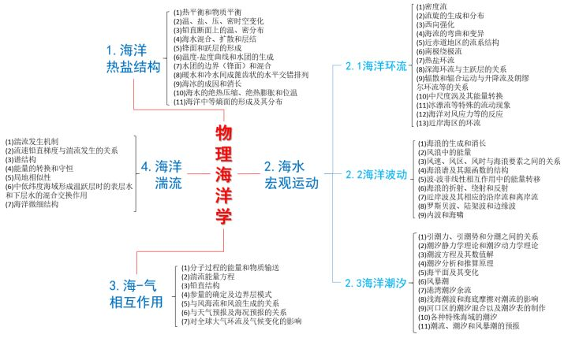根
3. 主要研究方法
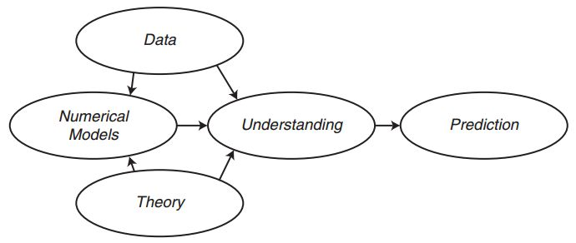(Stewart,2008)
3.1. 数据分析
包括常规数据，比如乘船出海直接观测的数据，或者验潮站等单位采集的数据，以及非常规数据，比如卫星采集的遥感数据。通过分析数据进行研究，是一种非常基础的研究方法，早期的海洋科学研究也是由此起步的。
优点是入门简单，本科生也容易上手，了解一些基础理论之后就可开展。
缺点是数据获取难，出海需要大量经费和人力资源支持，优质且独家的一手数据很少。
3.2. 数值模型
运行模型，将输出结果与观测数据和其他模型进行比对和分析，可借此了解参数变化对模型结果的影响，并可借助模型弥补观测数据的缺失。比较知名的模型有ROMS，FVCOM，HYCOM，POM等。
优点是发文章容易，而且有一定代码基础的话上手也不太困难。
缺点是对现有知识和理论难有较大突破，建立一个优质的模型非个人之力能够完成，大部分人都是用已有的模型做些简单的工作。
3.3.理论推导
进行公式推导，建立自己的理论，解释和预测海洋现象。比较知名的例子有，Ekman的风生流理论，Stommel的西向强化理论等。
优点是一旦出优质成果，很容易青史留名。
缺点是对数理基础和专业知识要求极高，很难出优质成果。

